はな

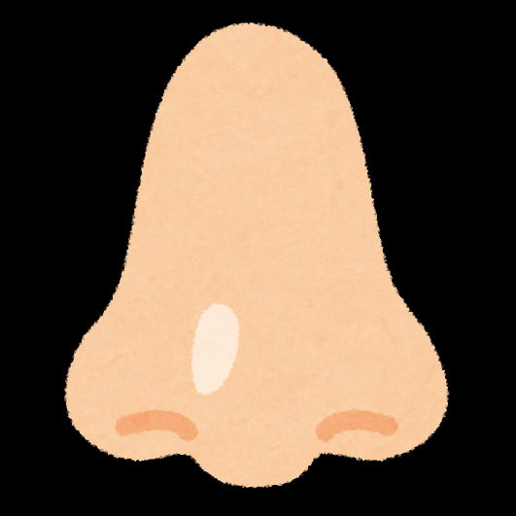

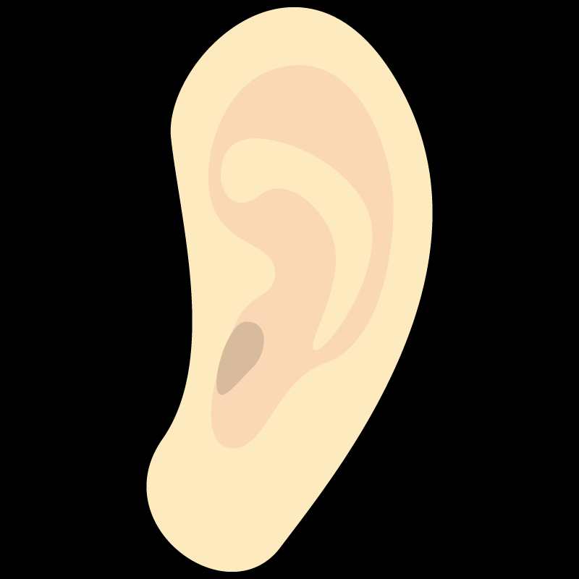

みみ

く　ち

[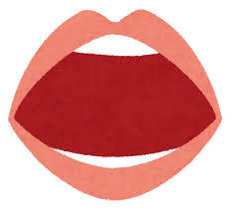](https://search.yahoo.co.jp/image/search?rkf=2&ei=UTF-8&p=%E5%8F%A3+%E3%82%A4%E3%83%A9%E3%82%B9%E3%83%88+%E7%84%A1%E6%96%99)

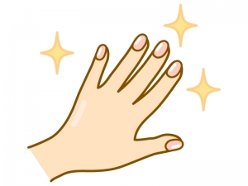

て